利用不同材料 命制历史试题
“无情境，不成题”。对于情境的创设，可以利用不同类型的材料，广告、壁画、建筑、服饰、明信片、标语、传说、日记、书信、民谣、楹联、关键词、流行语汇等是命制历史试题的重要材料。我整理出自己发表在报刊杂志中有关这一主题的若干拙文，期望对广大教师命制历史试题有所裨益。

读民谣 学历史
著名文艺理论家周扬在《中国歌谣选》的序言中说：“歌谣从来是人民心声的自然流露，它也是一个民族的社会历史，时代生活和风土人情的一面镜子。”民谣作为一种由群众集体创作供人们随口说唱或吟颂并流传于群众中间的文体形式，与历史有着千丝万缕的联系。通过它我们能够看到不同历史时期的政治、经济、军事、文化等社会各个方面的状况甚至一些历史事件的痕迹，可以作为一种非常珍贵的历史资料供我们在研究社会历史时作参考和佐证。从民谣中提取有效历史信息进行命题的现象在高考试题中已屡见不鲜，笔者搜集了近五年来与民间歌谣有关的高考真题，并模仿真题设计了若干试题，以期望对广大同学有所帮助。
高考真题
1．（03年•上海卷）1920年，苏俄农民中流传着这样的说法：“土地属于我们，面包却属于你们；水属于我们，鱼却属于你们；森林属于我们，木材却属于你们。”它反映的是战时共产主义政策 （ ）
A.保障了农民的利益 B.挫伤了农民的积极性
C.实行了军事化措施 D.取消了自由贸易制度
２．（05年•江苏卷）“时日曷丧，予及汝皆亡”，是以下那个朝代的百姓诅咒统治者的话 （ ）
A.夏朝 B.商朝 C.西周 D.秦朝
3．(06年•广东卷)“天兵来杀妖，全为穷乡亲。打下南京城，就把田地分。”这首曾在安徽地区流传的歌谣反映的史实是 （ ）
A.朱元璋建立明朝政权 B.鄂豫皖根据地的土地革命
C.太平天国农民运动 D.北伐战争时期安徽的农民斗争
4．（2006年，全国统一考试综合能力测试广东卷）“脚踏黄河水倒流，搬来泰山做枕头，决心苦战十五年，赶上英国不发愁。”这首新民歌创作的时代背景是 （ ）
A.延安大生产运动 B.农业合作化高潮
C.“大跃进”运动 D.解放区的土地改革
答案：１．B ２．A ３．C 4. C
试题设计
１．“运石甘泉口，渭水为不流。千人唱，万人钩。”和“生男慎勿举，生女哺用 。不见长城下，尸骸相支柱。”的民谣反映的是以下那个朝代的百姓生活 （ ）
A.商朝 B.秦朝 C.隋朝 D.清朝
２．民谣唱到：“杀牛羊，备酒浆，开了城门迎闯王，闯王来时不纳粮。”这反映了农民群众怎样的强烈愿望？ （ ）
A.反对财产贫富不均和要求获得土地 B.打倒封建统治者
C.进行资产阶级革命 D.进行社会主义革命
3．乾隆年间《南江县志·棉布谣》：“大妇弓弹中妇绩，绿鬓小妇当窗织，莫辞劳，吴中贾来价正高。”反映的社会现象不包括 （ ）
A.清朝前期商品经济有较大发展
B.资本主义萌芽在江南地区产生
C.早期包买商已打入生产领域
D.江南出现资本主义性质的手工工场
4．“只因鬼子闹中原。……升黄表，焚香烟，请来各等众神仙。……挑铁道，把线砍，旋再毁坏大轮船。……一概鬼子都杀尽，大清一统庆升平。”这首歌谣反映的史实是 （ ）
A.洋务运动 B.维新变法运动
C.太平天国农民运动 D.义和团运动
5．“边区百姓笑哈哈，一个根开两朵花，一朵翻身幸福乐，一朵婚姻自由花。”这首歌谣反映的是中国革命那一时期的社会生活 （ ）
A.国民大革命时期 B.土地革命时期
C.抗日战争时期 D.解放战争时期
答案：1．B ２．A ３．D ４．D 5. C
6．阅读下列材料，回答下列问题：
材料一 说凤阳，道凤阳，凤阳本是好地方，自从出了朱皇帝，十年到有九年荒。三年水淹三年旱，三年蝗虫闹灾殃。大户人家卖骡马，小户人家卖儿郎。奴家没有儿郎卖，身背花鼓走四方。——安徽民谣
材料二 凤阳地多不打粮，磙子一住就逃荒，只见凤阳女出嫁，不见新娘进凤阳。 ——“文革”中流传于民间的凤阳花鼓词
材料三 说凤阳，道凤阳，改革鼓点先敲响，三年跨了三大步，如今飞出金凤凰。 ——十一届三中全会后民间流传的凤阳花鼓词
请回答：
（1）材料一反映了什么历史现象？造成这一历史现象的主要原因是什么？（用历史唯物主义观点认识）
（2）为什么会出现材料二所描述的现象？
（3）实现材料二到材料三的转变的关键是什么？
参考答案：（１）元末明初百姓流离失所，生活困苦。造成这一历史现象的主要原因是朱元璋等历代封建统治者对农民残酷的经济剥削和政治压迫。
（２）十年“文革”动乱；人民公社严重损害了农民的生产积极性。
（３）家庭联产承包责任制的实行。
（此文发表于《中学政史地•高中历史》2006年第9期）

读楹联 学历史
楹联是一种中国独有的特殊文学样式，历来为我国广大人民群众所喜爱。其中，有不少楹联以历史事件、历史人物为背景材料，为历史研究提供了非常珍贵的资料。从楹联中提取有效历史信息进行命题的现象在高考试题中已屡见不鲜，笔者搜集了近五年来与楹联有关的高考真题，并模仿真题设计了若干试题，以期望对广大同学有所帮助。
高考真题
1.(01•上海)四川广安邓小平故居有一幅楹联：“扶大厦之将倾……安邦柱国,万民额手寿巨擘；挽狂澜于既倒……兴工扶农，千载接踵颂广安”。此联创作当不早于 （ ）
A.1949 年 B.1956 年 C.1966 年 D.1978 年
2.(03•上海)新疆有一座晚清名臣的祠堂，悬挂一幅楹联：“提擎自东西……十年戎马书生老；指挥定中外……万里寒鸦相国寺。”它颂扬的是
（ ）
A.曾国藩 B.左宗棠 C.李鸿章 D.张之洞
3.美国哈佛大学哈佛燕京图书馆内悬挂着一幅清末民初一位诗人写的对联“文明新旧能相益，心理东西本自同。”
对联赞叹了人类文明在时间和空间上的传承与交融。哲学家、社会学家、经济学家、科学家、文学家……各有评论。假如你是历史学家，对这幅对联作何评论？请自拟一个题目，写一篇历史小论文（选题2分，观点12分，史实12分，文字4分）
注意：
(1) 观点明确，论述集中，不要泛泛而谈。
（2）联系中外史实，详略以说明观点为度。
（3）文字通顺，条理清晰，结构合乎逻辑。
答案：1.D 2.B 3.略
3.本题实施专家团体按评分规则整体阅卷，至少由三人独立判断。然后，对三位专家给出的总分作两两比较，得出三个比较值，如有一个比较值等于或大于5分，由中心组重阅；如都小于5分，则对三位专家给分的平均数进行4舍5入的处理作为最终得分。
注意：本题旨在了解考生高级思维能力和个性倾向，可以从一个方面深入论述，略述其它，也可以对物质、精神等文明作全面论述。对特别有个性的论述，应交阅卷组长，提出特别讨论。
（1）选题：题论相符，确切明了；题论基本相符，不够确切。
（2）观点：如体现以下基本观点
人类文明是全世界各民族共同创造的：（以其体现的明确程度给分）
人类文明是前后继承、创造、发展的：（以其体现的明确程度给分）
人类文明是互相补充、交融、促进的。（以其体现的明确程度给分）
如从其它视角论述，体现人类文明发展道路、方式是多样的，人类文明的发展有经验，也有教训……应按上述规则给分。
（3）史实：符合所论主题的史实。
（4）逻辑与文字：史论结合，文字通顺。
试题设计
1.“气备四时，与天地日月鬼神合其德；教垂万世，继尧舜禹汤文武人之师。”该对联所写的历史人物是 （ ）
A.孔子 B.老子 C.庄子 D.韩非子
2.“万寿无疆，普天同庆；三军败绩，割地求和。”该对联讽刺了谁?（ ）
A. 李鸿章 B.慈禧 C.光绪帝 D. 张之洞
3.“爱和平有罪，要民主有罪，争自由有罪，见他妈鬼，那狗屁宪法! 打内战可以，卖国家可以，杀青年可以，滚你娘蛋，这无耻政府?”（1949年“五二○”血案后，在杭州追悼会上的一副对联）该对联中提到的“宪法”指 （ ）
A.《中华民国临时约法》 B.《钦定宪法大纲》
C.《中华民国宪法》 D.《共同纲领》
4.“一代宗师，仲甫先生；科学民主，二旗高擎。南陈北李，建党丰功，晚年颓唐，浩叹由衷。”该对联评价的人物是 （ ）
A.孙中山 B.李大钊 C.鲁迅 D.陈独秀
5.“三鸟害人：鸦雀鸨；一群害国：鹿獐螬。”“学生一日不放；本店一日不开。”“罢学救亡，罢市救亡，我两界挺身而起；民心不死，民国不死，愿诸君努力进行！”以上三幅对联共同反映的历史事件是 （ ）
A.新文化运动 B.五四运动 C.一二•九运动 D.戊戌变法
6.阅读下列材料，回答问题：
七十二健儿酣战春云湛碧血；四百兆园子愁看秋雨湿黄花。(近代·黄兴)
(1) 这幅挽联为纪念谁而作?
(2) 该联反映的历史事件是什么?
(3) 该联表达了作者怎样的思想感情?
答案：1.A 2. B 3. C 4. D 5. B
6. (1)黄花冈72烈士。
(2) 1910年。革命党人在广州发动了反清起义，因寡不敌众而失败。
(3)此联表达了死难烈士视死如归的浩然正气和国内同胞对烈士的深切怀念之情。

(此文发表于《广东教育·高中》2007年第1期)

赏服饰 学历史
服饰作为社会文化的符号，直接地折射了人类社会政治变革、经济变化和风尚变迁。从服饰中提取有效历史信息进行命题的现象在高考试题中已屡见不鲜，笔者搜集了近五年来与服饰有关的一些高考真题，并模仿真题设计了若干试题，以期望对广大同学有所帮助。
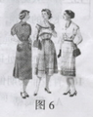
【高考真题】
1.（06·广东）国际关系有时会影响国家间的经济文化交流，包括服饰的流行。“布拉吉”本是前苏联地区妇女们春夏季的日常服装（如图2）。有段时间曾在我国广为流传。这个时期最可能是
A．20世纪20年代初，因为十月革命给中国送来了马克思主义
B．20世纪40年代初，因为俄国援助中国抗日战争
C．20世纪50年代，因为中国全面采取苏联建设社会主义的模式
D．20世纪90年代，因为冷战结束后中俄友好关系加强
2.（07·山东）服饰是—个时代政治、经济和思想文化的具体体现。图5到图7是明太祖命制并颁行全国的三种男子帽式，你中得到的确切信息是
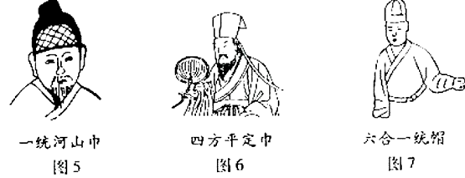
A．朱元璋关心民众生活
B．朱元璋鼓励发展纺织业
C．明朝极力加强专制皇权
D．明朝百姓服饰都有统一规范
3.（07·天津）1873年的一天，侍奉日本天皇的女官例行给天皇梳理头发时吃惊地发现，天皇已将自己的长发剪掉。这件事主要反映了天皇决心
A.革除封建礼仪 B.废除封建身份制度
C.带动文明开化 D.进行政治制度改革
答案解析：１．Ｃ 解析：解答本题的关键是抓住题干中“前苏联”，这是一个历史专业名词，反映了1922～1991年的苏联，所以先排除A项和D项。再通过图片中服装流行的样式和款式可排除B项。20世纪50年代的中国，一切都向“苏联老大哥”看齐，服装也不例外。
２．Ｃ 解析：服饰是—个时代政治、经济和思想文化的具体体现，应从明初加强皇权的举措来认识，再从图片中帽子的名称进一步判断，这是加强皇权的重要措施。
３．Ｃ 解析：发式的变化体现出的是明治政府在社会生活方面的改革措施，因此体现的是“带动文明开化”的内容，与废除封建等级制度等政治制度改革关联不密切。
【试题设计】
１．观察下图所示头饰，主要反映了中国古代
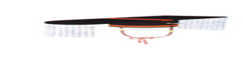
A．分封制 B．宗法制 C．皇帝制度 D．郡县制
2.下图图示主要反映了北魏孝文帝改革前后人们头饰的变化。出现这一变化的主要原因是

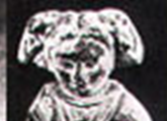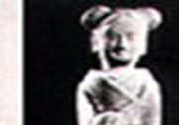
A．姓氏改革 B．改穿汉服
C．学说汉话 D．改行汉制
3.读下图，反映了中国哪一时期盛行的服饰
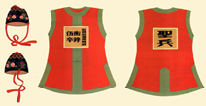
A．太平天国运动时期 B．义和团运动时期
C．戊戌变法时期 D．辛亥革命时期
4.读清朝军队服饰变化图，下列说法正确的是
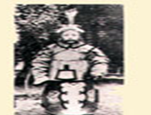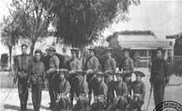
①反映了中国军队的近代化②反映了中国向西方学习的历史③一定时期的文化是一定时期社会政治经济的反映
A．①② B．②③ C．①③ D．①②③
5.下图情景发生在
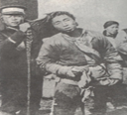
A．鸦片战争后 B．戊戌变法时
C．辛亥革命时 D．新中国成立后
6.读下图，说明其袖口三粒扣子的依据
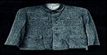
A．立国之四维 B．三民主义
C．以文治国 D．国民党的五权分立
7.下列服饰出现的先后顺序是

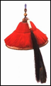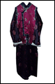
① ② ③ ④
A．①②③④ B．②③①④ C．②①③④ D． ③④②①
8.“男子要穿上衣，长腿裤、长靴或皮鞋，戴法国式礼帽；女子要穿裙子，欧式皮鞋，戴高装帽。……沙皇本人也亲自动手把过长的衣袖剪短。没过多久，所有的贵族在出席沙皇的宴会时，均换上了呢制礼服。”该材料反映了某一重大历史事件引起的服饰变化，这一事件是
A．戊戌变法 B．彼得一世改革
C．明治维新 D．辛亥革命
9.阅读下列图片：
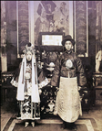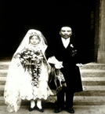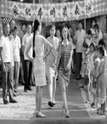
图1旧式婚礼 图2（20世纪20年代）文明婚照 图3时装表演
请回答：
（1）图2与图1的着装有何不同？变化的原因是什么？
（2）图3与图1、2相比有何不同？变化的主要原因是什么？
（3）三幅图片说明了什么问题？
答案解析：
1.C 解析：图片所示是中国古代皇帝所用头饰 ，主要反映了中国古代皇帝制度。
2.B 解析：左边图片是北魏孝文帝改革前人们的头饰，头饰佩戴物较多，右边图片是北魏孝文帝改革后人们的头饰，发髻简约，在当时具有明显的汉族头饰特点，这是由于北魏孝文帝实行改穿汉服这一举措带来的变化。
3.A 解析：抓住服饰上“圣兵”,可判断这种服饰是天平天国运动时期太平军的军服。
4.D 解析：左图是清代传统军装甲胄，右图是穿西式军装的清末新军服饰，这反映了中国军队的近代化，反映了中国军队建设向西方学习的历史，反映了中国近代前后社会政治经济的变化。
5.C 解析：图片反映的是辛亥革命年间，穿着革命军服的士兵剪辫子，辛亥革命后，民国政府发出《剪辫通令》结辫陋习至此革除。
6.B 解析：中山装造型的含义有：前襟四只口袋代表立国之四维：礼、仪、廉、耻；
袋盖为倒笔架型，寓为以文治国；依据国民党的行政、立法、司法、考试、监督五权分立的理念，将前襟设计成五粒扣子；袖口的三粒扣子代表国民党的三民主义。
7.A 解析： 图①是清朝官帽（凉帽）；图②是近代出现的长袍马褂；图③是一身绿色的军装，为20世纪60年代最具特色的着装方式；图④是20世纪90年代之后现代休闲装。
8.B 解析 抓住材料中“沙皇”，再根据材料中服饰的变化情况，可判断这是俄国彼得一世改革引起的服饰变化。
9.（1）西式服装。西方文化传入的影响；政府的推动；政治、思想运动的推进。
（2）着装从单一色彩走向五彩缤纷，款式由单一走向多样化。主要原因：改革开放以来，人们生活水平的提高和思想解放。
（3）近代以来人们的物质生活和思想观念发生了巨大变化。
解析：该题主要考察近现代服饰的变化及导致这些变化的原因。回答第（1）题和第（2）题时要把图2与图1、图3与图2分别进行全方位对比，充分汲取图片中的有效信息，找出图2与图1、图3与图2的不同，服饰是—个时代政治、经济和思想文化的具体体现，分析这些变化的原因时，主要从经济、政治、思想因素去思考。回答第（3）题时要综合三幅图片，通过服饰变迁反映说明社会的变化。

（此文发表于《中学政史地》（高三适用）2007年第11期）

赏流行语汇 学历史知识
语言是变化的符号，每一时期的流行语汇反映了一定时期历史面貌特征的变化。从流行语汇中提取有效历史信息进行命题的现象在高考试题中已屡见不鲜，笔者搜集了近五年来与流行语汇有关的一些高考真题，并模仿真题设计了若干试题，以期望对广大同学有所帮助。
【高考真题】
1.（06· 广东）语汇出现频率的高低可以反映国家政治经济主题的变化。据统计，以下为1949～1952年各年《人民日报》元旦社论出现的高频率语汇。其中属于1952年的是
A．严重、困难、农民、地区、解放
B．敌人、解放军、中国人民、美国、解放
C．准备、中国共产党、敌人、改造、经济建设
D．中国人民、侵略、中国、美帝国主义、祖国
2.（06•上海）在19世纪上半期，欧洲流行着这样的说法：“史蒂姆（Steam，即蒸汽机）是英国人。”对这句话的准确理解是①当时使用蒸汽机的都是英国人②以蒸汽为动力的机器都是英国发明的③当时的英国已广泛使用蒸汽机④蒸汽机的出现是英国工业革命的象征
A．①② B．①③ C．②④ D．③④
3.（07•上海）20世纪初，人们把信天主教称作“吃洋教”；30年代，租界市民被外国巡捕踢了一脚，自嘲为“吃了一记洋火腿”；抗战时期的重庆有“前方吃紧、后方紧吃”的民谚；其他还有“吃闭门羹”、“吃香”、“吃药”等等。这些与“吃”有关的大众语汇本质上反映了
A.中国人向来注重字词的精练和语法的准确
B.“吃”在中国是一个非常流行和时髦的词汇
C.中西饮食文化处于不断的交融与冲突之中
D.“吃”对中国人的文化心理产生了深刻影响
答案：1.C 2.D 3.D
【试题设计】
1.中世纪的欧洲流行一句谚语：“德国是教皇的乳牛。”该谚语最能说明
A．德国是天主教的信仰区。
B．教皇在德国势力相当大
C．德国完全受教皇控制
D．教皇对德国的剥削沉重
2.假如你是生活在17世纪的欧洲，下列流行语你不曾听说过的是
A．知识就是力量
B．金钱是一切欢乐的源泉
C．人是能够随心所欲地改造自己
D．立法、司法、行政应分立
3.英国流传一句话：“议会除了不能使一个女人变成男人和使一个男人变成女人之外，能够做一切事情。”这句话出现在
A．英国颁布《大宪章》后
B．1640年英国资产阶级革命爆发后
C．1688年“光荣革命”后
D．1689年通过《权利法案》后
4“谢谢你们给我说了那么些好话。如果我相信这些话是真的，那我该是一个疯子，因为我知道我不是一个疯子，所以我不相信”。这段话广为流传，是出自哪位科学家之口
A．瓦特 B．达尔文
C．居里夫人 D．爱因斯坦
5.据统计，以下为1840年～1901年各报刊出现的高频率词汇。其中属于1895年的是
A．鸦片战争 B．《天津条约》
C．反割台斗争 D．《辛丑条约》
6.据统计，以下为1900～1936年各报刊元旦社论出现的高频率词汇。其中属于1915年的是
A．八国联军、南昌、阿Q B．新文化、实业救国、张謇
C．中国共产党、长征、改造 D．三民主义、武昌、退位
7.人类科技发展的历程中，先后出现了下列科技词语，按时间顺序排列为①电子计算机②经典物理学的危机③人造地球卫星④杂交水稻
A．①②③④ B．②③④①
C．②①③④ D．④③②①
8.在探索社会主义建设的过程中，先后出现了如下政治语汇，请按时间排序①“三反”“五反”②“大跃进”③“以阶级斗争为纲”④ 改革开放
A．①②③④ B．②①③④
C．④③②① D．①④②③
答案及解析：
1.D 抓住题干中“中世纪”，再从“德国是教皇的乳牛 ”分析，中世纪的教皇把德国当做乳牛，在德国进行残酷的剥削和压迫。
2.D 在18世纪中叶，大批思想界巨人纷纷涌现，孟德斯鸠提出立法、司法、行政必须“三权分立”。在17世纪的欧洲，立法、司法、行政应分立
的流行语是听不到的。
3.D 题干中的流行语主要突出了议会的巨大作用，英国确立议会主权是在《权力法案》颁布之后。
4.D 爱因斯坦淡泊名利，朴实谦虚。有一次，有人为他举行舞会，还在会上说了许多吹捧他的话。爱因斯坦听了非常不舒服，说：“谢谢你们给我说了那么些好话。如果我相信这些话是真的，那我该是一个疯子，因为我知道我不是一个疯子，所以我不相信。”
5.C 鸦片战争（1840~1842年）；《天津条约》签订于1858年；《辛丑条约》签订于1901年；1895年，中日签订《马关条约》，割台湾岛给日本，台湾民众掀起了反割台斗争。
6.B 八国联军侵华（1900年），中国共产党成立(1921年)，三民主义提出（1905年），新文化运动开始于1915年，民国初年至一战期间，实业救国盛行，张謇是著名代表人物。
7.C 1946年，第一台电子计算机在美国正式诞生；19世纪末，经典物理学面临危机；1957年，苏联发射了人类历史上的第一颗人造地球卫星；1973年，袁隆平培育出世界上第一个杂交水稻品种“南优2号”。
8.A “三反”“五反”运动是从1951年底到1952年10月；“大跃进”运动是从1958年至1960年；“以阶级斗争为纲”是中国共产党1963年提出的“左”的政治口号，1978年，中国共产党十一届三中全会，拨乱反正，彻底否定了“以阶级斗争为纲”的口号；1978年，中国共产党十一届三中全会，党中央做出了改革开放的决策。

（此文发表于《历史学习》2008年第1期）

赏壁画 学历史
壁画是以绘制、雕塑或其他造型手段在天然或人工壁面上制作的画。通过它我们能够看到一些历史的痕迹，可以作为一种珍贵的历史资料供我们在研究社会历史时作参考和佐证。慎重地从壁画中汲取有效历史信息进行命题，不仅可以丰富命题资源、扩大命题材料的范围、增添试题的新颖性和趣味性，而且有助于提高学生的观察、分析和知识迁移运用能力。我以壁画作为命制试题的材料，搜集并设计了若干试题，以期对广大同学的学习有所帮助。
1.观察下图壁画，你能获取的历史信息有
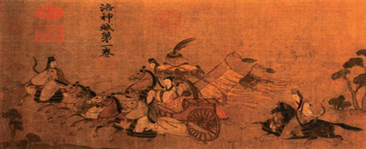
(敦煌壁画)
①此幅壁画是《洛神赋图卷》（局部）②这幅画的作者是东晋顾恺之③这幅画勾勒添色的人马画技法意味着人马画已具备了独立成为一种画科的艺术条件。
A. ①② B. ①③ C. ②③ D. ①②③
2.通过对下图壁画的研究可知这是
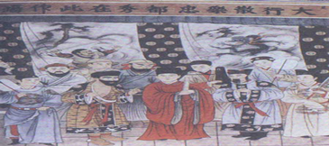
A.宋杂剧的表演形式 B.元杂剧的表演风格
C.中国古代戏曲全貌 D.清京剧的表现手法
3.仔细观察下图壁画，主要反映了何种生产经营方式
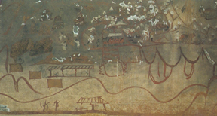
内蒙古和林格尔东汉墓内的壁画
A.田庄式 B.自耕农式 C.租佃式 D.合作社式
4.通过对下图壁画的观察研究，你能获取的准确信息是
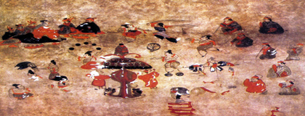
（东汉）和林格尔墓壁画（在今内蒙古和林格尔新店子 ）
A.体现出汉代绘画色彩鲜艳、气势宏大、形态飞扬的特点
B.体现出汉代绘画稚拙的线条
C.表现了汉代士人郁闷的心情
D.表现了雍容华贵的大汉气象
5.下图壁画主要反映了西汉的哪种选官制度
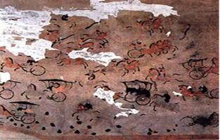
内蒙古和林格尔汉墓壁画《举孝廉图》
A.丗卿世禄制 B.察举制 C.征辟制 D.科举制
6.对下图壁画中的犁评述正确的是
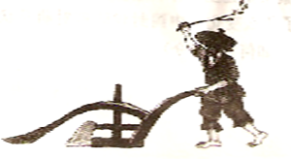
（敦煌璧画中的犁）
①它是汉代发明的农具 ②标志着中国传统步犁的基本定型 ③是古代生产力的象征，
提高了农业生产率 ④是一个近代化的工具
A.①②③④ B.①②③ C.②③ D.②③④
7.下图是发现于高昌古城（位于今新疆吐鲁番地区）的一幅珍贵壁画“圣枝图”。有人认为：“这幅壁画是公元5世纪左右景教（基督教）传入高昌的历史见证。”观察此画，回答问题：
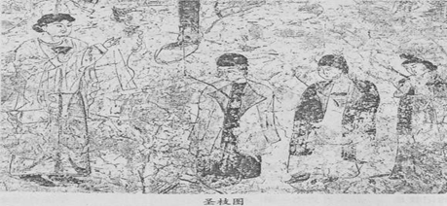
（1)请你从壁画中找出支持这种观点的证据。
（2)这种观点有哪些史实依据？
（3)如果要进一步证实这一观点，你该怎么做？
8.观察下列图片：
嘉峪关地区魏晋墓砖壁画
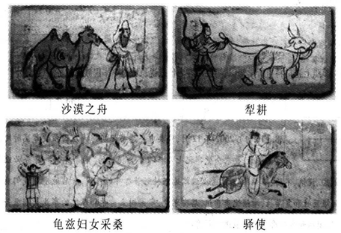
请回答：嘉峪关魏晋墓砖壁画生动地反映了当时河西地区的经济发展与社会风貌，透过壁画材料你获得了什么重要历史信息？

参考答案：1.D 2.B 3.A 4.A 5.B 6.C
7.（1)壁画中人物的相貌、服饰，壁画中的场景等。
（2)丝绸之路已经开通，东西方之间能够进行经济、文化等交流，或从西汉到5世纪时期，匈奴活跃在西域及欧亚广袤草原上，促进了东西方之间的经济、文化交流，佛教就是通过西域流传到中原的。
（3）关于景教传播的文献记载、该地区的其它考古资料、专家学者关于这一问题的研究成果等。
8.使用先进农耕技术（或农业发达）；丝绸之路（或道路畅通）；民族经济文化交流频繁。
（此文发表于《广东教育·高中》2009年第2期）

读口号 学历史
口号是历史的浓缩，从口号中我们可以直观地看到一个真实的历史，以及在这样的历史氛围中人们的真实心态。它可以作为一种非常珍贵的历史资料供我们在研究社会历史时作参考和佐证。从口号中汲取历史信息进行命题，不仅可以丰富命题资源、扩大命题材料的范围、增添试题的新颖性和趣味性，而且有助于提高学生的观察、分析和知识迁移运用能力。我搜集了近三年来运用口号题材命制的一些高考真题，并模仿这些真题设计了若干试题，以期对广大同学复习备考有所帮助。
【真题回顾】
1.（2006年广东大综合）口号通常是对某种政治思想主张的高度概括。符合这些口号提出的时间顺序的选项是
①“扶清灭洋”②“师夷长技以自强”③“攘外必先安内”④“外争主权，内惩国贼”
A.①②④③ B.①②③④ C.②①③④ D.②①④③
2.（2008年北京文综）《北京晚报》1958年创刊，后来一度停刊，1980年复刊。下列各组口号与上述“创刊”、“复刊”时间相符的是：
A.“调整、巩固、充实、提高” “和平统一”
B.“反贪污、反浪费” “改革开放”
C.“多快好省地建设社会主义” “拨乱反正”
D.“向雷锋同志学习” “实现四个现代化”
答案：1.D 2.C
【试题设计】
1.五代时期，有人喊出口号：“天子宁有种乎，兵强马壮者为之也”。赵氏深知，自叹不快乐，臣问何故，曰：“人孰不欲富贵？一旦有黄袍加汝之身，虽欲不为，其可得乎？”由此可知赵氏会采取的措施是
A.废分封，置郡县 B.设立中朝 C.杯酒释兵权 D.设转运使
2.以下口号中，比较全面的体现洋务运动的是
A.师夷长技以制夷 B.自强
C.求富 D.师夷长技以自强
3.1898年4月康有为在北京组织成立保国会，提出“保国、保种、保教”的口号。对此口号的理解最准确的是
A. 表达了御侮图存的爱国意愿 B.“保国”即“保清政府”
C.“保种”即保“满族” D.“保教”即“道教”
4.义和团运动兴起之前其口号是“反清复明”；兴起后其口号是“扶清灭洋”；义和团运动被镇压后，余部又提出“扫清灭洋”的口号，这表明
①农民阶级也有科学理论的指导 ②民族矛盾已成为当时社会的最主要矛盾 ③农民阶级对中外反动势力认识不断深入④义和团没有明确的斗争目标
A.①② B.①③ C.①④ D.②③
5.下列口号中最早明确地把反对帝国主义和反对封建主义的斗争联系在一起的口号是
A．“抵制外货”、“发展实业” B．“驱除鞑虏，恢复中华”
C．“外争主权，内除国贼” D．“打倒列强，除军阀”
6.“打倒列强，除军阀”、“星星之火，可以燎原”、 “将革命进行到底”。上述口号所反映的历史发展主题是
A．工农武装割据 B．抗击外国侵略 C．新民主主义革命 D．推翻国民政府统治
7.1861年，美国总统林肯提出了“为联邦统一而战”的口号。这一口号反映的重大历史事件是
A.南北战争 B.独立战争 C.太平洋战争 D.朝鲜战争
8.“让我们共同敬祝：毛主席的亲密战友，我们最最最最敬爱的林副统帅，永远健康，永远健康，永远健康。”、“阶级斗争，一抓就灵！”、“服从毛主席要服从到盲从的地步，相信毛主席要相信到迷信的地步”。上述口号是新中国某一时期历史的反映，这一时期是
A.国民经济恢复时期 B.大跃进时期
C.文化大革命时期 D.改革开放时期
9.1967年，英国工党领袖麦克米伦在参加首相竞选时提出的口号是：“让每个英国人都成为股东。”这一口号包含的主要思想是
A．“混合经济” B．“经营者革命”
C．“人民资本主义” D．建设“福利国家”
10.2008年北京奥运会提出“科技奥运，人文奥运，绿色奥运”的口号。其中“人文奥运”口号的提出①是中国对奥林匹克精神中人文思想的深刻把握②是中国传统文化与奥林匹克精神不断交流与融合的结果③是因为以往历届奥运会缺乏人文精神和人性化④是因为人文奥运理念对城市的文化建设会产生积极的推动作用
A．①②③④ B．①②④ C．①③④ D．③④
11.阅读下列材料，回答问题。
“苦战四个月，基本实现水利化”（广西来宾县提）；“争取一两年内小麦亩产一千斤”（湖北谷城县提）；“五年超过英国，十年超过美国”（冶金部门提）；“两年赶上英国，十年赶上美国”（煤炭部门提）。
——薄一波《若干重大问题决策与事件的回顾》
（1）材料中的这些口号出现于何运动中？
（2）请你评价这场运动。
参考答案：
1.C 2.D 3.A 4.D 5. C 6.C 7.A 8.C 9.C 10.B
11.（1）“大跃进”运动。
（2）“大跃进”运动是中国共产党对建设社会主义道路的探索之一，反映了人民要求迅速建成社会主义的愿望。但“大跃进”运动片面地追求工农业生产和建设的高速度，不断地大幅度地提高和修改计划指标，造成国民经济比例严重失调。（学生回答此问时，只要言之有理，即可酌情给分。如：“大跃进”运动反映了人民尽快改变中国落后面貌，要求迅速赶上英美等国的愿望，但对国情认识不足，夸大了主观能动性，急于求成，给社会主义建设带来严重困难等。）

（此文发表于《中学政史地·高中文综》2009年第3期）

读称谓 学历史
“称谓”在《现代汉语词典》中的解释是：“人们由于亲属和别方面的相互关系，以及身份、职业等而得来的名称”。历史上许多称谓中蕴含着丰富的历史信息，我们可以通过称谓窥见一些历史的痕迹。慎重地从称谓中汲取有效历史信息进行命题，不仅可以扩大命题资源，拓展命题材料的范围，增添试题的新颖性和趣味性，而且有助于提高学生的观察、分析和知识迁移运用能力。我以称谓作为命制试题的材料，搜集并设计了若干选择题，阅读下列试题，选出最佳答案。
1. 山东又称齐鲁大地，燕赵是河北省的别称。这些称谓源于
A. 西周分封制度 B. 西周宗法制度 C.秦朝郡县制度 D.西汉郡国并行制
2. “齐人”、“鲁人”、“楚人”这种表述，逐渐让位于以行政区划为籍贯的表述，造成这一变化的制度因素是
A.分封制 B.宗法制 C.郡县制 D.三省六部
3.嬴政统一六国后，自称“始皇帝”（注：古代，人们称祖先或神明为“皇”，“帝”是人们想象中主宰万物的最高天神）。据此指出嬴政根本目的是
A.宣传迷信 B.神话皇权以强化君权 C.太高自己的身份 D.威慑和欺骗百姓
4.《中国古代称谓》中写到：“南北朝时期，取僧名成了时髦，一时间，僧佑、僧护、僧智、梵童、摩诃比比皆是。”从中可以推测他们深受当时哪种思潮的影响
A.佛学 B.法学 C. 道学 D.理学
5.《宋史》中出现的以下人物名字：焦守节（卷261）、李克让（卷270）、陈从信（卷277）、赵安仁（卷287）、钱端礼（卷385）、张忠恕（卷409）。从中可以推测他们深受当时哪种思潮的影响
A.佛学 B.法学 C. 道学 D.理学
6.帝王谥号主要依据其生前行为而定。下列各项中属于谥号的是
A．秦始皇 B．汉武帝 C．唐太宗 D．清康熙帝
7.胡适原名胡嗣麋，后来取名“物竞天择，适者生存”中的“适”字，将名字改为胡适。表明胡适接受了
A.进化论 B.人文主义 C.理性主义 D.马克思主义
8. 从“老爷”“大人”到“同志”“先生”的称谓变化主要反映了
A.资本主义经济代替封建经济成为社会经济的主体
B.资产阶级的民主、平等观念开始深入人心
C.对西方文化的盲目崇拜
D.西方文化对中华传统文化的侵略
9.从“中国工农红军”到“八路军、新四军”的称谓变化主要反映了
A.中日民族矛盾上升为当时中国社会的主要矛盾
B.阶级矛盾上升为当时中国社会的主要矛盾
C.对国民党的妥协退让
D.中国新民主主义革命的倒退
10.热月政变后，巴黎街头已听不见“公民”与“女公民”的称呼，彼此称“先生”、“夫人”或“小姐”，人们不再吃“平等面包”，“革命广场”改称“协和广场”，这些变化说明当时的法国
A.社会秩序趋于常态 B.经济生活恢复正常
C.王党势力重新抬头 D.男女社会地位平等
11.下列名字与其出生时的时代特征不相符的是
A.生于1951年，取名援朝 B.生于1958年，取名跃进
C.生于1964年，取名文革 D.生于2001年，取名入世
答案：1.A 2.C 3.B 4.A 5.D 6.B 7.A 8.B 9.A 10.A 11.C

（此文发表于《新高考·高三政史地》2009年第4期）

读书信 学历史
历史上有许多载入史册的著名书信，是研究历史的重要资料。慎重地从书信中汲取有效历史信息进行命题，不仅可以丰富命题资源、扩大命题材料的范围、开阔命题素材的视野、增添试题的新颖性和趣味性，而且有助于提高学生的观察、分析和知识迁移运用能力。我搜集了近六年来运用书信题材命制的一些高考真题，并模仿这些真题设计了若干试题，以期望对广大同学复习备考有所帮助。
【真题回顾】
1.（04·上海）1861年，维克多·雨果在给朋友的信中怒斥火烧圆明园的罪行：“在我们眼中，中国人是野蛮人，可是你看文明人对野蛮人干了些什么!”信中的“文明人”指
A．英国军队 B．法国军队 C．英法联军 D．八国联军
2.（04·上海）宋女士一生历经世事沧桑。半个多世纪前，民族危亡存续之时，投身全民抗战…… —汪道涵《致宋美龄女士亲属唁电》
这段话表明了对
A.国民党政府片面抗战的谅解 B.宋美龄反对日本侵略的赞扬
C.宋氏三姐妹毕生事业的赏识 D.蒋介石推行亲美政策的肯定
3.（06·上海）胡适在1923年的一封信中说：“25年来，只有三个杂志可代表三个时代，可以说是创造了三个时代：一是《时务报》；一是《新民丛报》；一是《新青年》。”胡适所说的“三个时代”是
A.辛亥革命、护法运动、新文化运动 B.戊戌变法、辛亥革命、护国运动
C.戊戌变法、辛亥革命、新文化运动 D.戊戌变法、护国运动、护法运动
4.（06·上海）司马迁在《报任安书》中说：“网罗天下放失旧闻，考之行事，稽其成败之理，凡百三十篇。”这“百三十篇”就是后来的
A．《诗经》 B．《春秋》
C．《史记》 D．《资治通鉴》
5. （09•山东文综）维新派的目标正是我们的目标，他们的计划好倒是好，就是有些不切实际和操之过急。然而，距今大约三十年以前，绝大多数局外人不也是这样评论日本的明治维新，而明治维新不是扫除了日本的旧秩序吗？不打破鸡蛋就不可能做成煎鸡蛋卷。
——《泰晤士报》主编姬乐尔致该报驻北京记者莫理循的信（1898年11月25日）
（1）材料中“不打破鸡蛋就不可能做成煎鸡蛋卷”的含义是什么？（2分）戊戌变法未能“打破鸡蛋”的根本原因是什么？（4分）
（2）为了“打破鸡蛋”，明治政府在政治方面采取了哪些改革措施？（4分）
答案：1.C 2.B 3.C 4.C
5. （1）含义：必须改变旧的政治制度，改革才能成功（或“改革必须除旧才能立新”）。
根本原因：资产阶级维新派力量弱小（或“民族资产阶级具有软弱性”）；封建顽固势力强大。
（2）改革措施：废藩置县，建立中央集权；废除等级制度，取消武士特权，实现四民平等。
【试题设计】
1.王安石在《答司马谏议书》中说：“今君实所以见教者，以为侵官、生事、征利、拒谏，以致天下怨谤也。某则以为受命于人主，议法度而修之于朝廷，以授之于有司，不为侵官；举先王之政，以兴利除弊，不为生事；为天下理财，不为征利；辟邪说，难壬人，不为拒谏。至于怨诽之多，则固前知其如此也”。此材料说明
A．王安石变法遭到守旧派的阻挠和诽谤
B．司马光是全力支持王安石变法的
C．王安石变法得到广大民众的热烈拥护
D．王安石变法的核心内容是发展商品经济
2.“开铁路则必用火轮车，方可驰骋如飞。无论凿山塞水，占人田业，毁人庐墓，沿途骚扰，苦累无穷。而此路一开，遂为外国火车独行之路，中国车马既难与之并驾齐驱，更不堪其横冲直撞，势将断绝往来，商民交割……且内地股匪未清，……必乘机煽动，作梗生端，即外国人在中国者，亦断不能平安无事”（1865年两广总督毛鸿宾致总督函）。此材料说明
A．该历史人物应当属于洋务派代表
B．当时修筑铁路受到守旧思想及守旧势力的阻碍
C．由于列强的干涉而导致中国当时不能修筑铁路
D．由于政局动荡而导致中国当时难以进行工业化
3.1900年4月28日，梁启超《致孙逸仙书》中写道：“弟以为宜稍变通矣。草创既定，举皇上为总统，两者兼全，成事正易，岂不甚善？”这则材料说明
A．梁启超在戊戌变法失败后仍然坚持资产阶级改良主张
B．梁启超在戊戌变法失败后决心进行资产阶级革命
C．梁启超主张在中国建立资产阶级共和国
D．梁启超对光绪帝十分失望
4.1930年1月5日毛泽东给林彪的信（即《星星之火 可以燎原》）的重大意义有①科学地分析了国内政治形势和敌我力量对比，批判了夸大革命主观力量的盲动主义和看不到革命力量发展的悲观思想②提出了农村包围城市、武装夺取政权的思想。③分析了中国红色政权能够存在的原因
A．①② B．②③ C．①③ D．①②③
5.下图是1949年6月19日毛泽东致宋庆龄的书信，毛泽东“迎先生北上”的主要目的是

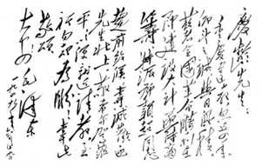

A．与宋庆龄共商国共合作大计
B．邀请宋庆龄参加中国人民政治协商会议第一次全体会议，讨论建立新中国的有关事宜
C．与宋庆龄叙叙旧事
D．与宋庆龄商讨妇女权益问题
6.赫鲁晓夫在致肯尼迪的信中说：“除了前已下达的关于停止在设置武器的建筑工地上进一步施工的命令外，苏联政府还下令拆除您称为进攻性武器的武器，并加以包装返回苏联。”这段材料反映的基本事实是
A．“柏林墙”的修筑 B．“柏林墙”的拆除
C．古巴导弹事件收场 D．苏军撤出阿富汗
7.1776年，华盛顿在书信中写道：“对处境和军队的忧虑包围着我的睡梦，无人知道将来。”华盛顿当时的忧虑是①大陆军各自为战，组织松散②大陆军多数士兵没有军装和武器③大陆军遭遇挫折，士气低落
A．① B．②③ C．①③ D．①②③
8.1919年6月20日，来中国访问的杜威在写给女儿的信中说：“要使我们国家14岁多的孩子领导人们展开一场大清扫的政治改革运动，并使商人和各行各业的人感到羞愧而加入他们的队伍，那是难以想象的。这真是一个了不起的国家……”在当时的中国之所以出现文中现象，其主要原因是
A．戊戌变法促进了中国人民的觉醒
B．新文化运动使人们的思想得到了空前的解放
C．马克思主义在中国的广泛传播
D．中国共产党的成立使中国革命进入了新阶段
9.“介石先生慧鉴：恩来诸同志回延安称述先生盛德，钦佩无余。先生领导全国民族进行空前伟大的民族革命战争，凡我国人无不崇仰。……此物此志，知先生必有同心也。敬祝健康！并致民族革命之礼！毛泽东谨启。民国二十七年九月二十九日。”根据材料判断，这封信写于
A．北伐战争时期 B．国共十年对峙时期 C．抗日战争时期 D．重庆谈判后
10.近年来有两封写于1946年，又尘封了五十多年的密信公之于众：
其一为《张学良致周恩来》：
别来十年，时为想念，（兄）当有同感。现日寇已经驱出，实（为）最快心之事。尔来兄又奔走国事，再做红娘，愿天相（助），早成佳果，此良所视想（者）也。近日友人惨死，数难闻之，为之一痛，只心吊而已。良一切尚好，勿念，余不尽之。
弟良四月十九日
其二为《周恩来复张学良》：
为国珍重，善自养心；前途有望，后会有期。
（1）“别来十年”，十年前发生了什么事情？张学良和周恩来是在什么样的情况下进行过重大的合作，结果如何？
（2）张学良在信中所说的“尔来兄又奔走国事，再做红娘”，指的是什么事？此事结果如何？
（3）周恩来在信中写道“前途有望，后会有期”，表达了他什么样的愿望？
参考答案：
1.A 2.B 3.A 4.A 5.B 6.C 7.D 8.B 9.C
10.(1)十年前（1936年）张学良和杨虎城在西安发动“兵谏”，扣押了蒋介石，逼蒋抗日，即西安事变。西安事变后，中共中央派周恩来等到西安参加谈判，蒋介石答应停止内战、联共抗日等条件后被释放，西安事变和平解决。
（2）周恩来辅助毛泽东在重庆同国民党谈判，签署协定，防止内战。最后，签署的“双十协定”被破坏，国民党发动内战。
（3）在解放后相见。

（此文发表于《新高考·高三政史地》2009年第12期）

标语设题举例
标语，就是人们书写在墙上，宣传某一种曾经的精神，然后，经过无数春秋，忠实地记录着那段历史的文字被保存下来，成为那个时代的象征。阅读下列试题，选出最佳的答案。
1.“天京天兵威如猛虎，汉口胡儿拜如寒鸡”。这是历史工作者在湖北汉口发现的一条宣传标语。这条标语应出自
A.太平天国运动中
B.义和团运动中
C.辛亥革命中
D.北伐战争中
2.“中央红军共同北上抗日”，是红军长征中的一幅标语，从中你能得到的最准确的信息
A.国共实现第二次合作，共同北上抗日
B.红军完成战略转移，北上抗击日寇
C.中华民族矛盾上升，红军北上抗日
D.长征实现重大转折，开始北上抗日
3.“总路线光芒照，大跃进快步跑，人民公社办得好”。是新中国成立后某一时期的标语，这一时期最有可能是
A.国民经济恢复时期
B.社会主义改造时期
C.全面建设社会主义时期
D.文化大革命时期
4.1984年10月1日，“小平您好”的横幅标语出现在天安门广场的游行队伍中。邓小平获得人民尊重和爱戴的根本原因是
A.主持关于真理标准问题的讨论
B.主持召开中共十一届三中全会
C.提出“一国两制”的构想
D.最早提出建设有中国特色社会主义理论
5.以下是一组各个时期留下的宣传标语，最早出现的是
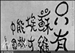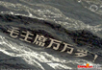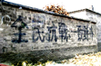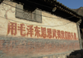
A B Ｃ Ｄ
答案：1.A 2.C 3.C 4.B 5.A

（此文发表于《中学历史教学》2008年第6期）

姓名中的历史设题举例
一些人的姓名往往能体现一定历史时期的社会状况和时代特征。阅读下列试题，选出最佳答案。
1.商鞅一人多姓。史书上说：秦封于商，故号商君。卫之诸庶孽公子也，名鞅，姓公孙氏，其祖本姬姓也。其中“商”姓来源于
A.自然的崇拜 B.所在地方的地名 C.母亲的族姓 D.因功得到的封地
2.《宋史》中出现的以下人物名字：焦守节（卷261）、李克让（卷270）、陈从信（卷277）、赵安仁（卷287）、钱端礼（卷385）、张忠恕（卷409）。从中可以推测他们深受当时哪种思潮的影响
A.佛学 B.法学 C. 道学 D.理学
3.《红楼梦》中贾府四位小姐的名宛为元春、迎春、探春、惜春，其谐音为“原应叹息”。这反映了《红楼梦》的创作风格为
A.爱国主义 B.浪漫主义 C.现实主义 D.现代主义
4.胡适原名胡嗣麋，后来取名“物竞天择，适者生存”中的“适”字，将名字改为胡适。表明胡适接受了
A.进化论 B.人文主义 C.理性主义 D.马克思主义
5.上海是个移民城市。改革开放以来，上海户籍资料中增加了令狐、拓跋、
鲜于、约翰、史密斯等新姓氏，这种情况意味着上海
①增进了与中西部地区的联系 ②加强了对外学术交流
③接待了许多外国游客 ④出现了涉外婚姻现象
A．①② B．①④ C．②③ D．②④
6.张爷爷的儿子出生于1949年10月，他给孩子取什么名字最能体现出当时的时代特征
A.建国 B.援朝 C.跃进 D.文革
7.下列名字与其出生时的时代特征不相符的是
A.生于1951年，取名援朝 B.生于1958年，取名跃进
C.生于1964年，取名文革 D.生于2001年，取名入世
答案：1.D 2.D 3.C 4.A 5.B 6.A 7.C
（此文发表于《中学历史教学》2008年第11期）

明信片中的历史
明信片是按邮政部门标准制作，供书写通信内容，不用封套寄递的硬质卡片。它是反映国家政治、经济、风土人情的艺术品，包括自然、社会、历史、文化、科学、技术、经济、政治、军事等多方面的丰富资料。从明信片中汲取有效历史信息进行命题，不仅可以开阔命题资源的视野，拓展命题材料的范围，丰富命题素材的内涵，增添试题的新颖性和趣味性，而且有助于提高学生的观察、分析和知识迁移运用能力。我以明信片作为命制试题的材料，搜集并设计了若干试题，以期对广大同学的学习有所帮助。
1.下列明信片把牛作为图案的原因包括
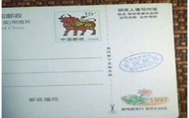
①牛是我国古代六畜之一 ②牛耕在春秋时期出现，对我国农业耕作具有深远意义③牛是我国生肖文化的代表
A.①② B.②③ C.①③ D. ①②③
2.下列明信片中图像反映的是我国戏曲中的某一剧种，它是
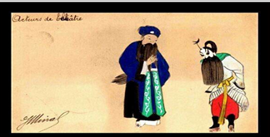
A.傩戏 B.南戏 C.元杂剧 D.京剧
3.下列明信片中所示的场所和建筑物是历史的见证，主要有
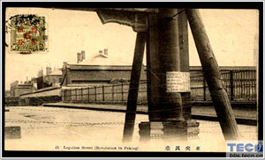
①曾经被列强划为“使馆界” ②义和团曾攻打该区域内的教堂，显示了中国人民英勇不屈的斗争精神③曾经被太平军占领
A.①② B.②③ C.①③ D. ①②③
4.从下图中提取的有效信息包括
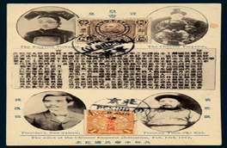
（纪念中华民国的明信片）
①清帝退位，君主专制政体结束②中华民国成立，确立了民主共和政体③袁世凯窃取胜利果实，革命潜伏着失败的危机④慈禧太后宣布还政于溥仪
A.①②③ B. ①②④ C. ②③④ D. ①②③④
5.下图反映的重大历史事件的影响有
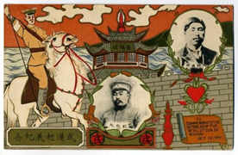
①震撼了清王朝的统治②短短一个月，全国十几个省相继宣布独立③许多少数民族地区也发生了响应武昌起义的革命运动④清王朝在全国的统治土崩瓦解
A.①②③ B. ①②④ C. ②③④ D. ①②③④
6.下图反映的重大历史事件发生的原因包括
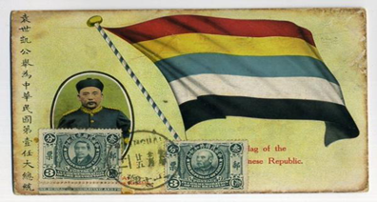
①帝国主义为了维护在华利益，扶持袁世凯作为新代理人②立宪派、旧官僚害怕革命的发展会危及自己的利益，希望袁世凯掌权③武昌起义后，同盟会十分涣散，革命派很多人把推翻帝制的希望寄托在袁世凯身上④袁世凯掌握清政府大权与北洋军，志在必得
A.①②③ B. ①②④ C. ②③④ D. ①②③④
7.下列明信片中的情景发生在
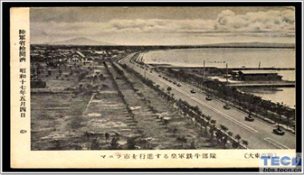
A.国民大革命时期 B.抗日战争时期 C.解放战争时期 D.抗美援朝时期
8.下列明信片中人物的重要活动有
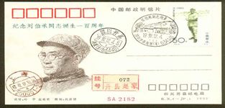
①参与领导南昌起义②长征途中智取遵义并参加遵义会议③抗日战争期间担任八路军129师师长，开展敌后游击战争④1947年，与邓小平率领大军千里跃进大别山⑤1949年，参与指挥渡江战役
A.①②③⑤ B. ①②④⑤ C. ①②③④ D. ①②③④⑤
9. 北京2008年第29届奥运吉祥物福娃迎迎的诞生，其灵感来源于机敏灵活、驰骋如飞的藏羚羊，是绿色奥运的展现。下列举措中，对西藏地区的社会稳定和经济发展起推动作用的是
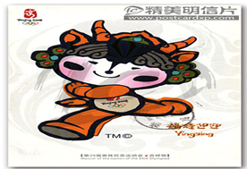

①元朝设宣政院②和平解放西藏 ③西藏地区实行民族区域自治④实施西部大开发
A．①②③ B．①③④
C．②③④ D．①②③④
答案：1.D 2.D 3.A 4.A 5.D 6.D 7.B 8.D 9.D
（此文发表于《新高考·高三政史地》2010年第3期）

关键词中的历史
一些关键词往往能概括某一历史时期的重要关节点，折射出社会历史的变迁。从关键词中汲取有效历史信息进行命题，不仅可以开阔命题资源的视野，拓展命题材料的范围，丰富命题素材的内涵，增添试题的新颖性和趣味性，而且有助于提高学生的分析和知识迁移运用能力。我以关键词作为命制试题的材料，搜集并设计了若干试题，以期对广大同学的学习有所帮助。
1.下列词句①休养生息②杯酒释兵权③犯颜直谏④“先天下之忧而忧，后天下之乐而乐”⑤“中国十一世纪时的改革家”，可以作为萧何、魏征、赵普、范仲淹、王安石等五位中国古代宰相小传的关键词句．对应的排序是
A.①②③④⑤ B.①③②⑤④ C.①③②④⑤ D.③①④②⑤
2.新华社迎接十七大特稿《在历史关节点上—中国共产党八十六年回眸》一文中用以下一些关键词概括了中国新民主主义革命的重要关节点。按先后顺序排列正确的是
A.日出东方 力挽狂澜 灯塔指引 星火燎原 进京赶考
B.力挽狂澜 进京赶考 日出东方 灯塔指引 星火燎原
C.日出东方 星火燎原 力挽狂澜 灯塔指引 进京赶考
D.力挽狂澜 日出东方 进京赶考 星火燎原 灯塔指引
3.假如让你写一篇集中反映1947—1948年国际关系的专稿，需要确定一组体现当时概况的“关键词”。请依据有关知识，选出最准确的一组
A.杜鲁门主义 马歇尔计划 经济互助委员会
B.杜鲁门主义 马歇尔计划 柏林危机
C.铁幕演说 马歇尔计划 越南战争
D.朝鲜战争 杜鲁门主义 北大西洋公约组织
4.据统计，以下为1949～1952年各年《人民日报》元旦社论出现的高频率关键词。其中属于1952年的是
A.严重、困难、农民、地区、解放
B.敌人、解放军、中国人民、美国、解放
C.准备、中国共产党、敌人、改造、经济建设
D.中国人民、侵略、中国、美帝国主义、祖国
5.下列几组关键词汇，最能准确反映“过渡时期”这一特殊年代的是
A．工业化 抗美援朝 三大改造
B．一边倒 人民公社 另起炉灶
C．大跃进 两弹一星 和平共处
D．合作化 求同存异 三个面向
6.据统计，以下为1977～1979年《人民日报》元旦社论出现的高频率关键词。其中属于1979年的是
A.跃进、困难、毛泽东、解放、“两个凡是”
B.帝国主义、志愿军、中国人民、美国、解放
C.一边倒、中国共产党、第三世界、改造、“总路线”
D.“两个凡是”、“标准问题”、“经济建设”、“改革开放”
7.“足球出现”、“申奥成功”、“终于入世”，曾经是中国某一年春节文艺联欢晚会台词中的关键词，这些关键词描述的应该是
A.1998年 B.2001年 C.2004年 D.2006年
8.文艺复兴时期，意大利人热衷于讨论，你认为当时他们讨论话语的关键词最有可能是
A.政治、美德 B.教会、上帝
C.人性、神性 D.理性、自由
9.论文的关键词对内容有着提纲挈领的作用。有一篇评价某历史人物的论文，关键词有“哲学家”“中庸之道”“逻辑学”等，该人物最有可能是
A．孔子 B．墨子
C．普罗塔戈拉 D．亚里士多德

答案：1.C 2.C 3.B 4.C 5.A 6. D 7. B 8. C 9.D

（此文发表于《新高考·高三政史地》2010年第9期）

建筑中的历史
“建筑是一部重要的史书”，它将历史、科学和艺术完美的融汇在一起，很忠实地承载着各个时代人们的生活。从建筑中汲取有效历史信息进行命题，不仅可以开阔命题资源的视野，拓展命题材料的范围，丰富命题素材的内涵，增添试题的新颖性和趣味性，而且有助于提高学生的观察、分析和知识迁移运用能力。我以建筑作为命制试题的材料，搜集并设计了若干试题，以期对广大同学的学习有所帮助。
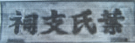
1.右图是明清古建筑中的一幅牌匾，与它有关联的中国古代政治制度是
A.分封制 B.宗法制
C.三省六部制 D.内阁制
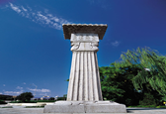
2.下图是北京广安门桥北的蓟城柱。《礼记》载：“武王克殷反商，未及下车，而封黄帝之后于蓟。”与蓟城建立相关的制度是

A．禅让制 B．井田制
C．分封制 D．郡县制
3.观察下图，对其体现的政治制度表述不正确的是
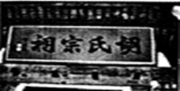

A．实行嫡长子继承制 B．与分封制互为表里
C．以血缘关系来维系 D．确立封建等级秩序
4.北京孔庙(见下图)始建于元朝，院内碑林中现存3块元代进士题名碑。这些信息可以佐证元朝时期
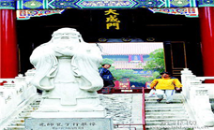
A．科举制度开始形成 B．殿试成为科举定制
C．科举开始采用八股文体 D．统治者继承了中原文化
5.文庙是中国古代官方兴建的祭祀孔子的场所，产生于唐代，宋代逐渐在中原、江南的城市中大量兴建，元代在贵州、云南，清代在新疆、东北等地也相继出现。这一现象表明
A．兴建文庙是加强专制统治的手段
B．唐代是官方儒学教育的兴起阶段
C．文庙的兴修导致了程朱理学的产生
D．文庙的修建是城市经济发展的需要
6.紫禁城坐落在北京城南北中轴线上，其中太和殿又是中轴线上最高大的建筑，皇帝即位、婚礼、生日、命将出征、接受文武百官朝贺等重大活动都在此举行。这样的建筑理念体现的实质问题是
A．天人合一 B．建筑功能齐全 C．皇权至上 D．国家大一统
7.安徽境内历史遗存丰富，人文景观众多。下图中体现儒家伦理思想的是
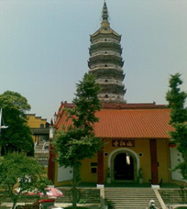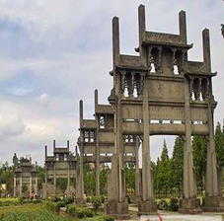
①安庆迎江寺 ②徽州牌坊群

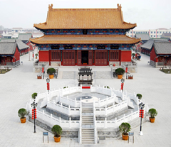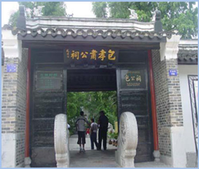
③涡阳老子庙 ④合肥包公祠
A．①④ B．②④ C．①②③ D．②③④
8.位于山东聊城的山陕会馆是山西、陕西商人接洽商务、汇兑、装卸货物,唱戏酬神的活动场所,为商人提供了极为便利的条件。根据所学判断山陕会馆最早建于
A．秦汉 B．隋唐 C．宋元 D．明清
9.鸦片战争以后，中西合璧成为中国居室建筑的典型特征，以下最能体现这一特征的建筑是

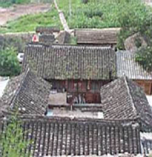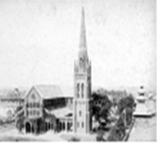
A B

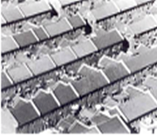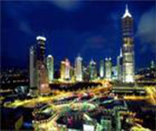
C D
10.阅读材料，回答问题。
材料一 雅典广场紧邻卫城西北，是一处相当宽阔的坡地。作为雅典民主政府的重要权力机构，公民大会、五百人议事会、陪审法庭以及十将军委员会的议事会场及大厅都坐落在这儿。如果说，雅典曾经是地中海世界的中心，那么雅典广场就是中心的中心。
雅典广场西边竖立着雅典历史上10位英雄的雕像。雕像基座相当于今天的公告牌，政府的各种政令以及准备提交公民大会审议的法令都要预先在这里公示。
材料二 乾清宫正殿宝座上方悬着由清代顺治皇帝御笔亲书的“正大光明”匾，这个匾的背后藏有密建皇储的“建储匣”。为了缓和皇子之间夺取皇位的矛盾，自雍正朝开始采取秘密建储的办法，这一变化对清中后期的政治产生了重要的影响。
材料三
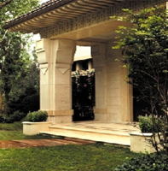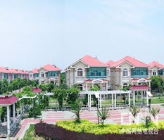
图一近代中西合璧的大宅 图二新农村的花园别墅
（1）据材料一和所学知识，说明“雅典广场是中心的中心”的原因。
（2）从乾清宫“正大光明”匾后的“建储匣”到雅典广场雕像基座的“告示牌”，其中的政治决策方式有何不同？从中折射出两国政治制度有何不同？
（3）结合所学知识，分别指出材料三中建筑的出现反映的历史现象。
（4）有人认为：为适应社会的发展，要拆除古建筑。也有人认为：古建筑是优秀文化遗产，要加以保护。你认为应怎样合理对待古建筑?
参考答案：1.B 2.C 3.D 4.D 5.A 6.C 7.B 8.D 9.C
10.（1）雅典是古代民主思想与实践的摇篮，是民主政体的发源地；雅典广场上坐落着雅典民主政府的重要权力机构（公民大会、五百人议事会、公民法庭等），是雅典公共生活的中心。
（2）清王朝：专制、独断； 体现了中国古代专制主义中央集权制度。
雅典：民主、开放； 体现了雅典民主政治制度。
（3）图一：近代外国侵略的影响；工业文明冲击，中西文化交汇。图二：改革开放，经济腾飞，社会进步，生活巨变。
（4）态度：既要保护有文物价值的古建筑，又要兼顾社会的进步发展，做到保护与利用相结合。
（此文发表于《中学政史地·初中适用》2011年第12期）

传说中的历史
历史上有许多传说，传说中的历史蕴含着丰富的有价值的历史信息，通过它可以让我们更体贴地理解社会的真实状态。我们从尧舜禹的传说中，了解中国古代政治由“公天下”向“家天下”的转变；从完璧归赵的传说中，了解战国时期残酷的争霸战争，联系由群雄割据到大一统的史实；从民间传说“三千索，直秘阁，五百贯，擢通判”中，了解古代政治的腐败情况，联系古代的监察制度；从神农氏“因天之时，分地之力，制耒耜，教民农耕”中，探讨农业的起源，联系古代农业发展的史实；从嫘祖养蚕的传说中，探讨丝织业的起源，联系丝织业发展的史实；从大禹治水的传说中，了解先人对兴修水利工程的重视，联系古代著名的水利工程；从“牛郎织女”的传说中，了解古代小农经济的状况，进而全面认识小农经济；从仓颉造字的传说中，探讨汉字的起源，联系汉字发展演变的史实；从神医扁鹊的传说中，了解古代中医文化；从“嫦娥奔月”的传说中，了解古代人们探索月球的愿望和梦想，联系新中国航空航天事业发展的史实。传说是我们祖先经长期口耳相传保存下来的“历史”，它是否真实还需要用遗址、文物、史书等加以证实。慎重地从传说中汲取有效历史信息进行命题，不仅可以扩大命题资源，丰富命题材料的范围，增添试题的新颖性和趣味性，而且有助于提高学生的观察、分析和知识迁移运用能力。下面就通过题目来认识一下传说中的历史。
1.下列有关传说中炎帝和黄帝的说法错误的是
A.有关他们的传说是我们祖先经长期口耳相传保存下来的“历史”
B.他们是否真实还需要考古证实
C.有关他们的传说已经被证明是真实的历史
D.相传炎帝部落和黄帝部落距今约5000年前
2.传说上古的时候，神农氏“因天之时，分地之力，制耒耜，教民农耕”，实际上反映了中国古代的
A .原始商业 B.原始农业 C.原始丝织业 D.原始制陶业
3.“禹铸九鼎”“禹开九州”是上古时候的传说，它们实际上反映了
A.禅让制的结束 B.商王朝的发展
C.西周的强盛 D.夏朝的建立
4.相传扁鹊曾医救虢太子，扁鹊死后，虢太子感其再造之恩，收其骨骸而葬之，墓位于今永济市清华镇东。历史上扁鹊的最大贡献是
A.创立中医的四诊法：望诊、闻诊、问诊和切诊
B.发明了麻沸散
C.编撰了《伤寒杂病论》
D.编写了《本草纲目》
5.在我国四大民间传说中，有一部名列榜首，主要是因为它是中国社会近两千年人民生活的缩影，你认为应该是哪部？
A.《白蛇传》 B.《牛郎织女》 C.《孟姜女》 D.《梁山泊与祝英台》
6.中国古代民间一直盛传“社”是土神，“稷”是谷神，但“社稷”却被用做国家的代称，对此理解正确的是
A.中国古代统治者重视祭祀鬼神 B.农业经济是古代国家的政权基础
C.稷是古代最重要的粮食作物 D.土地是农业的命脉
7.中国古代吏治腐败时会出现以钱买官的现象。民间所说的“三千索，直秘阁，五百贯，擢通判”，就是对这一现象的揭露。这句话反映的情况发生在
A.秦代 B.汉代 C.唐代 D.宋代
8.1888年清朝政府在北京西苑修建了一条铁路。据说，慈禧太后因火车司机坐在自己前面开车，弃用了从德国引进的蒸汽机车而改用太监牵拉。这说明
A.顽固势力拒绝引进西方科技 B.封建等级制度阻碍社会发展
C.清朝天朝大国思想根深蒂固 D.封建迷信阻碍近代科技传播
9.中国古代有“嫦娥奔月”的传说，表达了古代人们探索月球的愿望。在我国航天史上实现登月梦想具有里程碑意义的事件是
A．“东方红一号”卫星的发射成功 B．“神舟”系列载人飞船的发射与回收
C．航天飞机研制成功 D．“嫦娥一号”的成功发射
10.阅读下列材料，回答问题。
材料一 《史记》中那些呼之欲出的人物形象，并不是史学家司马迁一手“创作”的。离开民间传说的哺育，个人的想像是达不到如此多样化的地步的。司马迁曾以“网罗天下放失（佚）旧闻”作为自己治史活动的座右铭。他公开宣布，自己非常重视参考、吸收民间传说。司马迁的这种态度，对以后史学界有直接影响。“二十四史”均不同程度地吸收了民间传说，以至于有志者完全可以从中勾勒出一部“中国正史中的民间历史传说大系”。当然，这还不包括那些为数更多的稗史、遗闻、野语、历史演义和历史剧里的历史传说。如果把二者加在一起，总量将在被视为“宝库”的希腊神话传说和印度故事之上。
材料二 曾经有一个关于王阳明的传说，说是王到一座寺庙游玩，见一房门紧闭，好奇之下不顾知客僧苦劝，执意开门，结果大惊，原来房中有位圆寂的老和尚与王之面容极其相似，身后墙上还有一首诗，写道：“五十年后王阳明，开门犹是闭门人；精灵闭后还归复，始信禅门不身。”王黯然，知其乃自己前世，留下诗句：“金山一点大如拳，打破维阳水底天；闲依妙高台上月，玉箫吹彻洞龙眠。”
——“中华读书网”
（1）材料一“司马迁的这种态度，对以后史学界有直接影响”中的“这种态度”具体指什么？简要概括这种“影响”的具体内容。
（2）材料二中材料是否具有历史研究价值？说明理由？

参考答案：1.C 2.B 3.D. 4.A 5.B 6.B 7.D 8.B 9.D
10.（1）非常重视参考、吸收民间传说（或答“网罗天下放失旧闻”）。正史和野史中都吸收民间传说，且数量可观。
（2）答案一：有。因为它从侧面印证了佛法对理学的影响。（仅判断不得分）
答案二：没有。因为未经证实的传说不具有研究价值。 （仅判断不得分）

（此文发表于《新高考·高三政史地》2013年第7—8期）

